Communiqué de presse

Le réseau Liebherr en France: Un engagement historique au service de votre performance

⸺
Les machines de terrassement et de manutention en France sont distribuées par un réseau mixte composé de 7 concessionnaires indépendants et de 4 agences Liebherr. Fort de ses 60 établissements ce réseau solide distribue et assure le service après-vente sur l’ensemble de l’hexagone.
Colmar (France), 20 mars 2024 – Depuis plus de 60 ans et son arrivée en France avec la construction de l’usine de pelle sur chenilles de Colmar en 1961, Liebherr a établi avec ses distributeurs un solide lien. Au fil des années, ce partenariat n’a cessé d’évoluer pour toujours tendre vers le même objectif : satisfaire les clients.
Un réseau de distribution historique
Fort d’un fonctionnement qui a fait ses preuves, la stratégie de vente et de maintenance du matériel de terrassement et de manutention Liebherr s’appuie sur un réseau mixte de concessionnaires et d’agences. Il s’agit d’un réseau d’experts, dense, proche de ses clients afin de leur assurer un service de qualité premium en adéquation avec le positionnement des produits Liebherr. La complémentarité entre les concessionnaires et les agences permet une excellente stabilité du réseau au niveau national.
En effet, avec un cumul de plus de 400 années d’expérience et de partenariat, le réseau Liebherr en France traverse les décennies avec constance, compétence et passion. Les partenaires Liebherr sont organisés historiquement sur leurs secteurs respectifs pour apporter stabilité et pérennité.
"60 ans de confiance réciproque, fondée sur des valeurs familiales communes, et sur le respect de nos engagements respectifs pour un modèle d’entreprise tourné, vers la satisfaction et la productivité de nos clients utilisateurs. 3 maîtres mots nous animent : Satisfaction, Productivité et Durabilité." précise Philippe Papin, PDG de Toufflin MTP, distributeur Liebherr dans le Nord et en Champagne.
Le réseau Liebherr réunit un ensemble d’entreprises familiales dont l’indépendance permet un engagement et une autonomie dans son action auprès de ses clients. Rester indépendant dans le développement des technologies et des produits est le fondement de la stratégie du Groupe Liebherr. Cela se traduit par la verticalité de la production, à travers l’intégration de nombreux composants Liebherr et de la sécurisation des approvisionnements.
Seule la satisfaction de nos clients peut générer la nôtre
La densité et la robustesse du réseau de distribution permettent de couvrir l’ensemble du territoire national. Au total, plus de 60 établissements assurent quotidiennement la distribution et le service des machines de terrassement et de manutention Liebherr en France, tout en garantissant la réactivité nécessaire aux besoins de nos clients. Cette proximité avec les clients permet à la France de figurer parmi les principaux marchés du Groupe depuis plus de 60 ans.
"Travailler avec la marque Liebherr est l’assurance d’obtenir la meilleure technologie et le meilleur gage de pérennité des investissements de nos clients. Notre SAV a pour mission de maintenir cette technologie pour une productivité et fiabilité maximale des matériels, tout en garantissant leur longévité." ajoute M. Papin.
En effet, la satisfaction client est au cœur des préoccupations du Groupe Liebherr et de ses partenaires, fidèles au principe : seule la satisfaction de nos clients peut générer la nôtre.
Ainsi, 400 techniciens œuvrent chaque jour afin de permettre aux clients d’assurer leurs chantiers en toutes circonstances. Leur qualification et leur expertise s’appuient sur un programme de formation constant, de près de 4 000 jours de formation par an pour l’ensemble du réseau, au sein même de nos sites de production.
La satisfaction des clients du Groupe Liebherr et de son réseau repose également sur la compréhension de leurs besoins. Les solutions sur mesure proposées par les sites de production répondent aux attentes de la clientèle de par la diversité d’application de leurs matériels.

Une responsabilité sociétale et environnementale commune
Pour l’ensemble des acteurs du réseau de distribution Liebherr, la responsabilité sociétale et environnementale est une constante nécessaire à la pérennité d’un avenir commun. Le respect de l’environnement et le bien-être des équipes est placé au centre de leurs préoccupations.
"Toute innovation doit prendre en compte l'humain, pour l'amélioration de la qualité de vie et de l'expérience utilisateur, et l'environnement, en apportant des solutions bénéfiques pour le climat et la biodiversité. Grâce aux partages de ces valeurs communes, nous œuvrons, chaque jour, à construire un avenir durable pour toutes les parties prenantes en gardant comme priorité la satisfaction client." complète Sylvain Bassaïsteguy, PDG de SOMTP, distributeur Liebherr dans l’ouest et le centre de la France.
Cette responsabilité environnementale se traduit également dans les produits Liebherr, où l’efficience a de tout temps été au centre des développements du Groupe. Elle se caractérise par une faible consommation de carburant et de faibles émissions polluantes. Les sites de production cherchent sans cesse à innover afin de proposer les meilleures solutions aux clients. Le développement de la première pelle sur chenilles entraînée à l’hydrogène, la R 9XX H2 ainsi que les différentes solutions électriques et à batterie proposée témoignent de ces développements.
Les standards de production européens Liebherr, permettent de répondre au mieux aux enjeux environnementaux et sociétaux en matière de développement durable. Les sites de production du Groupe basés en France et en Europe témoignent d’un choix sociétal stratégique en tant qu’acteur mondial du secteur de la construction. En France, Liebherr dispose de 4 sites de production, qui seront prochainement rejoints par un cinquième site, basé à Nambsheim (68). Ce dernier permettra de relocaliser encore davantage l’approvisionnement nécessaire à la production des machines de terrassement Liebherr en France et en Europe.

Rendez-vous à Intermat 2024
Le Groupe Liebherr et l’ensemble du réseau de distribution Liebherr en France se réunira du 24 au 27avril prochain à Paris-Nord Villepinte à l’occasion d’Intermat 2024, salon dont la décarbonation sera le thème phare.
Sur une surface de plus de 3250 m², avec plus de 20 machines présentées et issues de tous les domaines de la construction, le stand Liebherr sera lui aussi articulé autour de 3 thématiques clés : la digitalisation, les technologies d’entraînement alternatives et le service.

Les chiffres du réseau Liebherr en France
- 810 collaborateurs
- 400 techniciens
- 60 points de service
- 4 000 jours de formation/an
- 400 véhicules service
- 400 années de partenariat
À propos du groupe Liebherr
Le groupe Liebherr est une entreprise technologique familiale qui propose une gamme de produits largement diversifiée. L'entreprise compte parmi les plus grands fabricants d'engins de construction au monde. Mais elle offre également des produits et des services de haute qualité et axés sur les bénéfices dans de nombreux autres domaines. Le groupe comprend aujourd'hui plus de 140 sociétés sur tous les continents. En 2022, il employait plus de 50.000 personnes et réalisait un chiffre d'affaires total consolidé de plus de 12,59 milliards d'euros. L'entreprise Liebherr a été fondée en 1949 à Kirchdorf an der Iller, dans le sud de l'Allemagne. Depuis, les collaborateurs poursuivent l'objectif de satisfaire leurs clients avec des solutions exigeantes tout en contribuant au progrès technologique.

Images
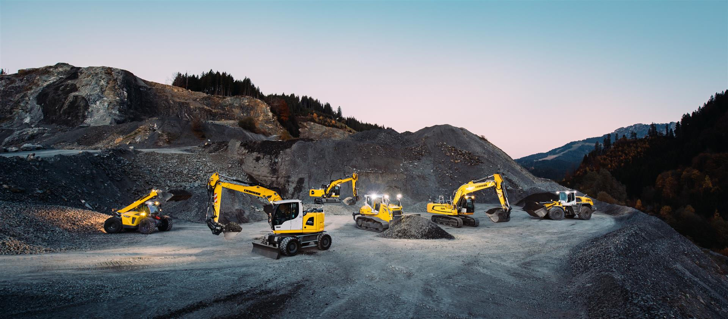

Gamme terrassement Liebherr.jpg
Fort de ses 60 établissements, le réseau Liebherr distribue et assure le service après-vente des machines de terrassement sur l’ensemble de l’hexagone.
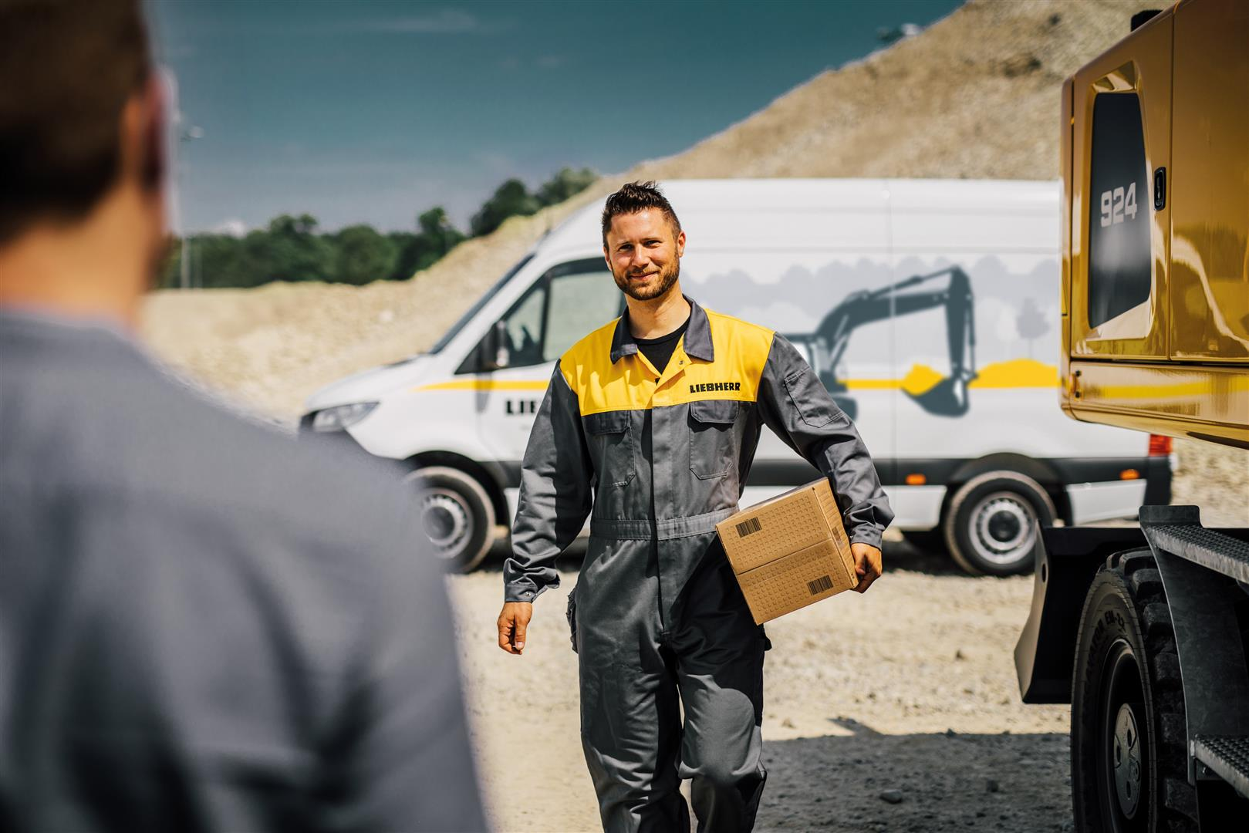
Technicien Service Liebherr.jpg
Le réseau Liebherr en France est composé de plus de 460 techniciens itinérants.

Contact
Alban Villaumé
Service Marketing & Communication
Téléphone : +3 33 89 21 36 09
E-mail : alban.villaume@liebherr.com
Publié par
Liebherr-France SAS
Colmar, France
www.liebherr.com

